Trådindikering – stereotaxisk

Syfte
Metodbeskrivning för undersökning på Mammografiavdelningen, NU-sjukvården.

Förändringar sedan föregående version
Reviderad, mindre förändringar.

Inför undersökningen
Indikation | Indikering av icke palpabel förändring – vägledande för kirurg.
Undersökningskod | 66600 Mammografisk indikering
Strålskydd | Se kapitel 4.2 och 5.6 i  Strålskydd vid undersökningar och behandlingar med röntgenstrålning
Arbetsplats | Siemens Mammomat Revelation
Arbetsfördelning | Tekniksjuksköterska Ansvarar för bildtagning och all dokumentation.  Omvårdnadssjuksköterska Ansvarar för patienten samt assisterar läkaren.
Patientförberedelser | Fråga patienten:  - Överkänslig mot lokalbedövning?
Kompressionsplatta | Kompressionsplatta för stereotaktisk undersökning
Förberedelser apparatur | - Gör alltid en stereotest innan undersökningen.  - Stereotest/Tomosyntestest – Montering av bord med tillbehör
Förberedelser i PACS och SYNGO | - Kontrollera patient-ID och att rätt undersökningskort är valt i PACS.  - Starta och signera undersökningen i PACS.  - Skriv ansvarig läkares signatur i PACS.  - Markera samma patient i SYNGO.  - Bil2 Mammografi – Prime är förvalt i SYNGO – välj Stereo right/left.
Läkemedel | Lidocain 10 mg/ml eller motsvarande

Material | - Op-handduk  - Bushing 20G öppen 0,90 mm  - Markör till kompressionsplatta  - Rundtork  - Klorhexidinsprit 5 mg/ml  - Spruta 10 ml (anestesi)  - Kanyl rosa 1,2 x 50 mm (uppdrag)  - Kanyl 88 mm Spinocan  - Indikeringstråd 13,7 cm  - Kompress, Tegaderm  - Handskar  - Plastförkläde

Undersökning

Tillvägagångssätt | - Duka fram materialet.  - Dra upp läkemedel.  - Sätt fast markörenl med tejp på kompressionsplattan (lättare att orientera sig i bilden).  - Patienten sitter på en stol vid röntgenapparaten.  - Välj rätt procedur i SYNGO: Välj Stereo Right eller Stereo Left i SYNGO  (CC-projektion alltid förvald). För att ändra projektion högerklicka på scoutbilden, välj Modify och aktuell projektion. Vinkling av röret måste göra manuellt  - Positionera patienten  - Var uppmärksam på eventuella meddelande nedtill vänster på skärmen/blå list. Följ instruktionerna som visas på skärmen.  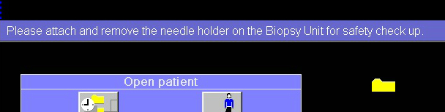  - Ta en scoutbild (lägesbild för att se om aktuellt område visas). Vid omtag eller ny positionering välj NEW, annars klicka OK. Efter OK aktiveras stereoparet automatiskt.  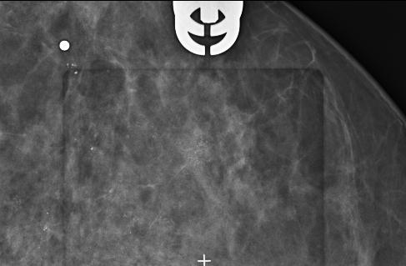  - Läkaren godkänner bilden.  - Exponera – håll inne exponeringsknappen under tiden röntgenröret rör sig ± 15°.  - Läkaren sätter Referens Point/Referenspunkt (längst ned till vänster i SYNGO).  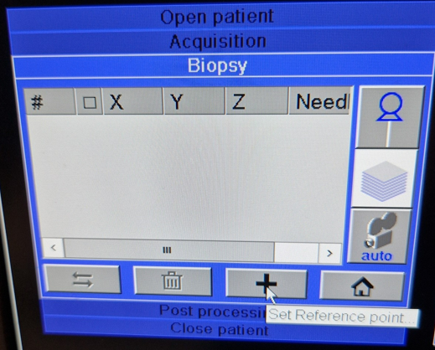  - Börja med vänster bild. Sätt korsen mitt i varandra.  Om det är svårt att se – högerklicka i bilden och välj zoom from point.  Tryck på Esc för att få bort förstoringsglaset så du kan flytta korset.  - Markera likadant med höger bild.  - Tryck Confirm.  - Läkaren sätter Mål/Target  - Markera/klicka på vänster bild, där tråden ska sitta.  - Markera likadant på höger bild.  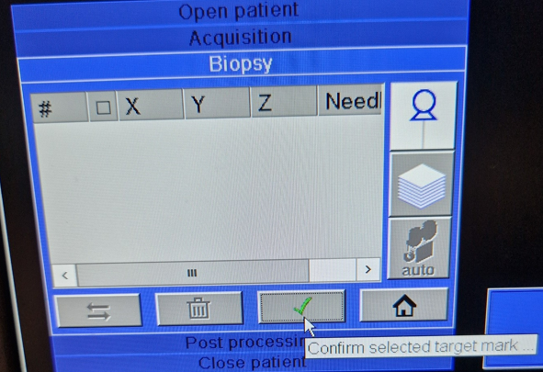  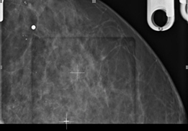  - Tryck Confirm.  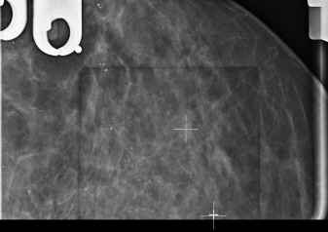  - Välj den tråd som ska användas under menyn Acquisition.  - Återgå till Biopsy.  - Markera siffrorna i rutan, i vänster nedre hörn.  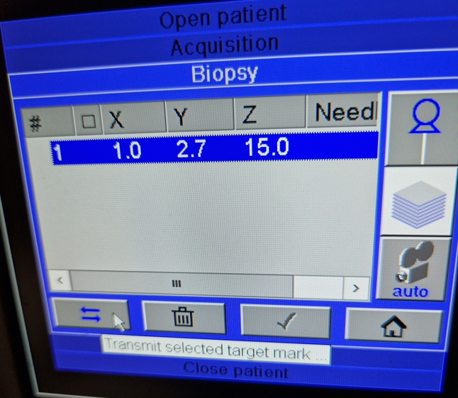  - Transmit.  - Bekräfta trådval igen.  - Biopsienheten ställer in sig på målet.  - Montera nålhållare och bushings.  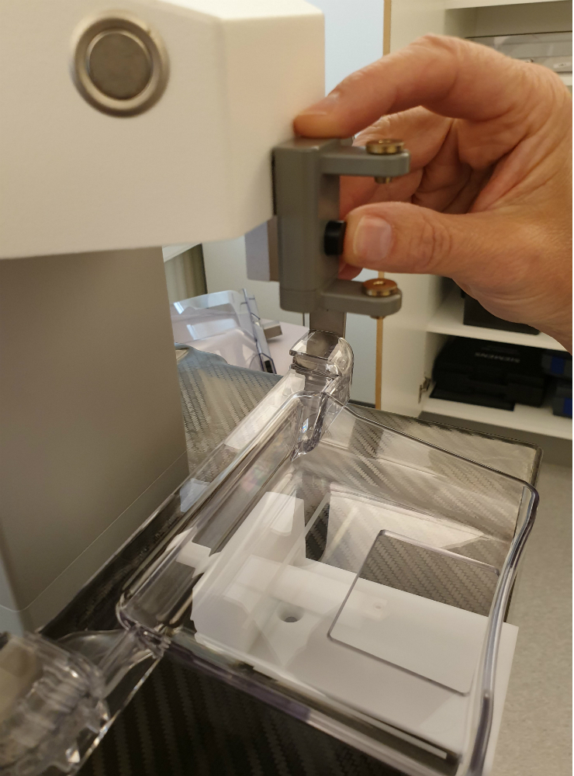  - Desinficera insticksstället med Klorhexidinsprit 5 mg/ml.  - Läkaren lägger bedövning.  - Läkaren sätter tråden.  - Om läkaren vill flytta tråden manuellt (X, Y, Z) måste en av åsidosättningsknapparna hållas inne.  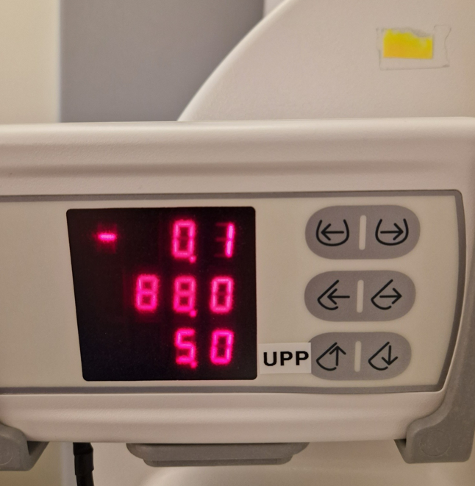  Förflyttning i X-riktning (X= vä/hö)  Förflyttning i Y-riktning (Y=bakåt/framåt)  Förflyttning i Z-riktning (Z = upp/ner)  - Läkaren frigör tråden från Bushings.  - Ta bort nålhållare  - Avsluta undersökningen i Modalitet.  - Biopsienheten går automatiskt till sitt ursprungsläge. Släpp kompressionen.  - Ta bort biopsienheten  - Sätt markören vid insticksstället på huden.  - Starta SYNGO. Bil2 Mammografi – Prime är förvalt i SYNGO. Ändra till ”Kontroll av tråd”. Ta projektionerna CC och ML på aktuellt bröst.  - Utför bildtagning enligt nedan.  - Efter godkända bilder lägg förband. Viktigt att lägga kompresser runt tråden så att förbandet inte fäster i tråden.  Klipp ett jack mot mitten av kompressen, rulla ihop tråden och lägg en kompress ovanpå. Fäst med Tegaderm. Viktigt att Tegaderm inte fastnar i tråden!

Bildtagning |  | - CC (cranio-caudal) aktuell sida  - ML (medio-lateral) aktuell sida
CC aktuell sida |  | Röntgenröret i upprätt läge (vertikal strålriktning), ingen vinkling.  Bröstet komprimeras lätt uppifrån och ned mot röntgenbordet.  Kriterier:  - Hela tråden inkl. markören ska vara med i bild.  - Lätt komprimerat bröst  - Ingen veckbildning. | CC  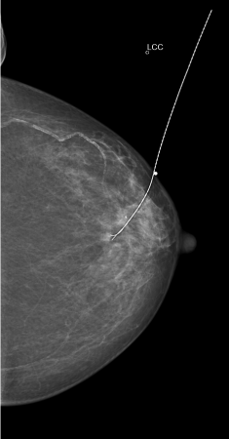
Illustration CC-projektion (cranio-caudal)
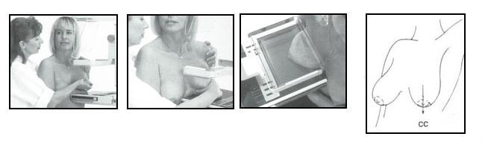
ML aktuell sida |  | Röntgenröret vinklat 90°.  Kriterier:  - Hela tråden inkl. markören ska vara med i bild.  - Lätt komprimerat bröst  - Ingen veckbildning. | ML  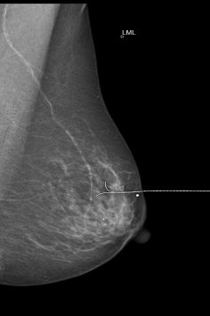
Illustration ML-projektion (medio-lateral)
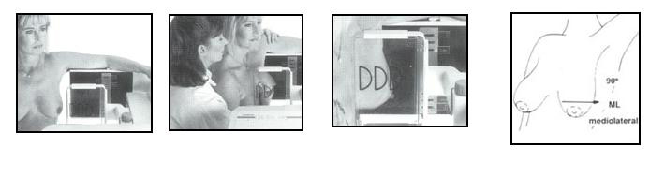

Efter undersökningen
Dokumentation i PACS | - Stäng undersökningen i SYNGO.  - Fyll i Läkemedel i undersökningskortet.  - Öppna matrisfönstret i PACS.  - Presentera bilderna enligt visningsprotokoll.  - Stoppa undersökningen i PACS.
Eftervård | Informera Bröstmottagningen att tråden är satt och patienten är klar.

